Тема 7: «Векторный редактор»
Цель работы: получить практические навыки разработки иерархии классов сложных проектов, получить опыт применения команд графики и работы с бинарными файлами объектов данных для сохранения и загрузки построенных векторных изображений.
Задание 1 Основные классы проекта
- Разработать базовый класс «Фигура», позволяющий прорисовывать некую фигуру в заданной прямоугольной области, сдвигать фигуру по горизонтали и вертикали на 1 и на 5 пикселов, перемещать фигуру в заданную точку;
- Разработать производные классы фигур по индивидуальному заданию, все фигуры строятся относительно базовой точки (верхнего левого угла прямоугольной области);
- Разработать класс для контура фигуры (основные данные: толщина контура и его цвет);
- Разработать класс для сохранения последних изменений полотна;
- Разработать класс обрамления фигуры при её выделении (прорисовки маркеров по краям прямоугольной области фигуры).
Проект должен быть спроектирован таким образом, чтобы можно было легко наращивать его функционал, добавляя новые фигуры и инструменты, и при этом не пришлось бы заново переписывать весь код или копировать в несколько модулей одинаковые куски кода. Таким образом, надо создать демоверсию векторного редактора, в которой не очень много возможностей, но правильно заложены основы для развития проекта.
Задание 2 Класс формы
- Разработать программный модуль «Векторный редактор», в котором реализованы основные методы прорисовки фигур с заданным размером в определенной точке полотна.
Задание 3 Сервисные функции
Дополнить векторный редактор сервисными функциями:
- выделение фигуры при щелчке мышью по контуру фигуры;
- изменения цвета контура фигуры, цвет выбирает пользователь в палитре;
- изменение толщины контура фигуры;
- отмена/возврат последних нескольких действий;
- копирование, вырезание и вставка фигуры;
- сдвиг выделенной фигуры на 5 пикселов в любом направлении с помощью клавиш клавиатуры со стрелками, и на 1 пиксель с помощью клавиш со стрелками при удерживании клавиши Shift;
- дополнительные функции по вашему индивидуальному заданию.
Весь функционал оформляем в виде меню и панелей инструментов (причем, кнопки на панелях инструментов дублируют основные пункты меню).
Задание 4 Сохранение векторного рисунка
Дополнить векторный редактор функциями сохранения в файл:
- сохранение построенных фигур в бинарный файл специального формата, сохраняются все данные о построенных фигурах с помощью сериализации;
загрузка данных о фигурах из файла и прорисовка их в соответствующих координатах.
Вариант 12
Прямая линия, дуга, круг, эллипс | Изменение типа линии контура: сплошная, пунктирная, точечная

Выполнение задания
- Проектирование пользовательского интерфейса
Внешний вид проекта представлен на рисунке 1, значения измененных свойств компонентов представлены в таблице 1.
Form1

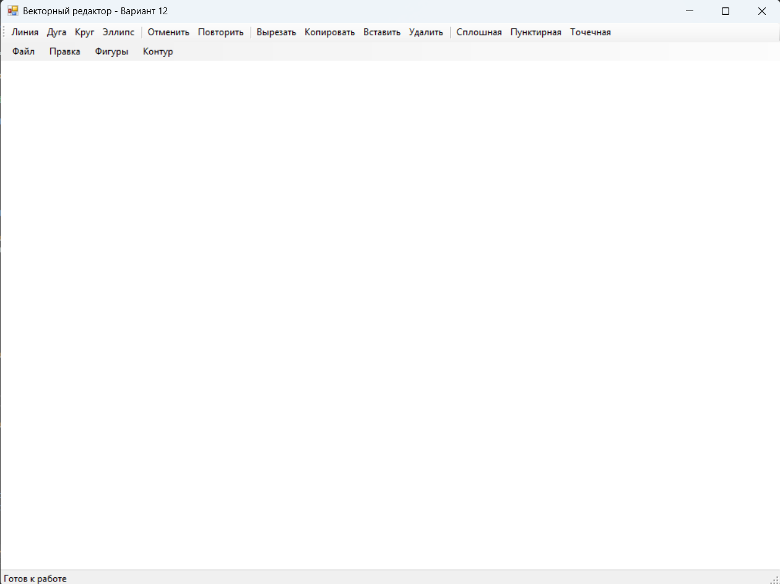
toolStrip1
menuStrip1
statusStrip1
Рис. 1
- Свойства компонентов формы
Таблица 1. Значения свойств, установленные на этапе конструирования интерфейса
Название компонента | Свойства | Значения
form1 | Text | «Векторный редактор – Вариант 12»
 | Font | Гарнитура: Microsoft Sans Serif
 |  | Размер: 7,8
 |  | Начертание: полужирный
toolStrip1 | Text | Названия вкладок
menuStrip1 | Text | Названия вкладок
statusStrip1 | Text | Отображение статуса работы формы
toolStripStatusLabel1 | Text | Отображение статуса работы формы
panel1 | - | Изображение фигуры
colorDialog1 | - | Отображение диалогового окна с выбором цвета
openFileDialog1 | - | Отображение диалогового окна с выбором файла
saveFileDialog1 | - | Отображение диалогового окна с сохранением файла

- Код программы
Код модуля ArcFigure.cs:
using System;
using System.Drawing;
using System.Drawing.Drawing2D;

namespace VectorEditor
{
[Serializable]
public class ArcFigure : Figure
{
public ArcFigure(Rectangle bounds, Stroke stroke) : base(bounds, stroke) { }

protected override GraphicsPath GetPath()
{
var path = new GraphicsPath();
path.AddArc(Bounds, 0, 180);
return path;
}
public override void Draw(Graphics g)
{
using (var pen = Stroke.GetPen())
g.DrawArc(pen, Bounds, 0, 180);
}
}
}

Код модуля CircleFigure.cs:
using System;
using System.Drawing;
using System.Drawing.Drawing2D;

namespace VectorEditor
{
[Serializable]
public class CircleFigure : Figure
{
public CircleFigure(Rectangle bounds, Stroke stroke) : base(bounds, stroke) { }

protected override GraphicsPath GetPath()
{
var path = new GraphicsPath();
path.AddEllipse(Bounds);
return path;
}
public override void Draw(Graphics g)
{
using (var pen = Stroke.GetPen())
g.DrawEllipse(pen, Bounds);
}
}
}

Код модуля EllipseFigure.cs:
using System;
using System.Drawing;
using System.Drawing.Drawing2D;

namespace VectorEditor
{
[Serializable]
public class EllipseFigure : Figure
{
public EllipseFigure(Rectangle bounds, Stroke stroke) : base(bounds, stroke) { }

protected override GraphicsPath GetPath()
{
var path = new GraphicsPath();
path.AddEllipse(Bounds);
return path;
}
public override void Draw(Graphics g)
{
using (var pen = Stroke.GetPen())
g.DrawEllipse(pen, Bounds);
}
}
}

Код модуля Figure.cs:
using System;
using System.Drawing;
using System.Drawing.Drawing2D;

namespace VectorEditor
{
[Serializable]
public abstract class Figure
{
public Rectangle Bounds { get; set; }
public Stroke Stroke { get; set; }

protected Figure(Rectangle bounds, Stroke stroke)
{
Bounds = bounds;
Stroke = stroke ?? new Stroke();
}
public abstract void Draw(Graphics g);

public void Move(int dx, int dy)
{Bounds = new Rectangle(Bounds.X + dx, Bounds.Y + dy, Bounds.Width, Bounds.Height);}
public void MoveTo(Point newLocation)
{Bounds = new Rectangle(newLocation, Bounds.Size);}
public bool IsHit(Point point)
{
using (var path = GetPath())
using (var pen = new Pen(Color.Black, Stroke.Width + 5))
{return path.IsOutlineVisible(point, pen);}
}
protected abstract GraphicsPath GetPath();

public virtual void DrawSelectionMarkers(Graphics g)
{SelectionMarkers.DrawMarkers(g, Bounds);}
}
}

Код модуля FigureSerializationHelper.cs:
using System;
using System.Collections.Generic;
using System.IO;
using System.Runtime.Serialization.Formatters.Binary;
using System.Windows.Forms;

namespace VectorEditor
{
public static class FigureSerializationHelper
{
public static void SaveToStream(Stream stream, List<Figure> listToSave)
{
try
{
var formatter = new BinaryFormatter();
formatter.Serialize(stream, listToSave);
stream.Position = 0;
}
catch (Exception ex)
{
MessageBox.Show($"Ошибка сохранения: {ex.Message}", "Ошибка",
MessageBoxButtons.OK, MessageBoxIcon.Error);
}
}
public static List<Figure> LoadFromStream(Stream stream)
{
try
{
var formatter = new BinaryFormatter();
stream.Position = 0;
return (List<Figure>)formatter.Deserialize(stream);
}
catch (Exception ex)
{
MessageBox.Show($"Ошибка загрузки: {ex.Message}", "Ошибка",
MessageBoxButtons.OK, MessageBoxIcon.Error);
return new List<Figure>();
}
}
public static void SaveToFile(string filePath, List<Figure> figures)
{
using (var fs = new FileStream(filePath, FileMode.Create))
{
SaveToStream(fs, figures);
}
}
public static List<Figure> LoadFromFile(string filePath)
{
using (var fs = new FileStream(filePath, FileMode.Open))
{
return LoadFromStream(fs);
}
}
}
}

Код модуля LineFigure.cs:
using System;
using System.Drawing;
using System.Drawing.Drawing2D;

namespace VectorEditor
{
[Serializable]
public class LineFigure : Figure
{
public LineFigure(Rectangle bounds, Stroke stroke) : base(bounds, stroke) { }

protected override GraphicsPath GetPath()
{
var path = new GraphicsPath();
path.AddLine(Bounds.Left, Bounds.Top, Bounds.Right, Bounds.Bottom);
return path;
}
public override void Draw(Graphics g)
{
using (var pen = Stroke.GetPen())
g.DrawLine(pen, Bounds.Left, Bounds.Top, Bounds.Right, Bounds.Bottom);
}
}
}

Код модуля SelectionMarkers.cs:
using System.Drawing;

namespace VectorEditor
{
public static class SelectionMarkers
{
private const int MarkerSize = 7;

public static void DrawMarkers(Graphics g, Rectangle bounds)
{
using (var pen = new Pen(Color.Blue, 2))
using (var brush = new SolidBrush(Color.White))
{
Point[] markers =
{
new Point(bounds.Left - MarkerSize/2, bounds.Top - MarkerSize/2),
new Point(bounds.Right - MarkerSize/2, bounds.Top - MarkerSize/2),
new Point(bounds.Left - MarkerSize/2, bounds.Bottom - MarkerSize/2),
new Point(bounds.Right - MarkerSize/2, bounds.Bottom - MarkerSize/2)
};
foreach (var p in markers)
{
g.FillRectangle(brush, p.X, p.Y, MarkerSize, MarkerSize);
g.DrawRectangle(pen, p.X, p.Y, MarkerSize, MarkerSize);
}
}
}
}
}

Код модуля StackMemory.cs:
using System;
using System.Collections.Generic;
using System.IO;

namespace VectorEditor
{
[Serializable]
public class StackMemory
{
private readonly int _stackDepth;
private readonly List<byte[]> _list = new List<byte[]>();

public StackMemory(int depth)
{
_stackDepth = depth < 1 ? 1 : depth;
_list.Clear();
}
public void Push(MemoryStream stream)
{
if (_list.Count >= _stackDepth)
_list.RemoveAt(0);
_list.Add(stream.ToArray());
}
public void Pop(MemoryStream stream)
{
if (_list.Count <= 0) return;
var buff = _list[_list.Count - 1];
stream.Write(buff, 0, buff.Length);
_list.RemoveAt(_list.Count - 1);
}
public void Clear()
{
_list.Clear();
}
public int Count => _list.Count;
}
}

Код модуля Stroke.cs:
using System;
using System.Drawing;
using System.Drawing.Drawing2D;

namespace VectorEditor
{
[Serializable]
public class Stroke
{
public Color Color { get; set; }
public float Width { get; set; }
public DashStyle DashStyle { get; set; }

public Stroke()
{
Color = Color.Black;
Width = 2f;
DashStyle = DashStyle.Solid;
}
public Pen GetPen()
{
return new Pen(Color, Width) { DashStyle = DashStyle };
}
}
}

Код модуля Form1.cs:
using System;
using System.Collections.Generic;
using System.Drawing;
using System.Drawing.Drawing2D;
using System.IO;
using System.Windows.Forms;
using VectorEditor;

namespace VectorEditor
{
public partial class Form1 : Form
{
// Основные данные
private List<Figure> figures = new List<Figure>();
private List<Figure> clipboard = new List<Figure>();
private StackMemory undoStack;
private StackMemory redoStack;
private Figure selectedFigure = null;

// Компоненты формы
private MenuStrip mainMenu;
private ToolStrip toolStrip;
private StatusStrip statusStrip;
private ToolStripStatusLabel statusLabel;
private Panel drawingPanel;

// Диалоги
private ColorDialog colorDialog;
private OpenFileDialog openFileDialog;
private SaveFileDialog saveFileDialog;

public Form1()
{
InitializeComponent();
InitializeEditor();
}
private void InitializeComponent()
{
this.Text = "Векторный редактор - Вариант 12";
this.Size = new Size(1024, 768);
this.StartPosition = FormStartPosition.CenterScreen;
this.KeyPreview = true;

// Создание компонентов
mainMenu = new MenuStrip();
toolStrip = new ToolStrip();
statusStrip = new StatusStrip();
statusLabel = new ToolStripStatusLabel("Готов к работе");
drawingPanel = new Panel();
colorDialog = new ColorDialog();
openFileDialog = new OpenFileDialog();
saveFileDialog = new SaveFileDialog();

// Настройка drawingPanel
drawingPanel.Dock = DockStyle.Fill;
drawingPanel.BackColor = Color.White;
drawingPanel.Paint += DrawingPanel_Paint;
drawingPanel.MouseClick += DrawingPanel_MouseClick;

// Настройка statusStrip
statusStrip.Items.Add(statusLabel);

// Добавление элементов на форму
this.Controls.Add(drawingPanel);
this.Controls.Add(statusStrip);
this.Controls.Add(mainMenu);
this.Controls.Add(toolStrip);

// Создание меню
CreateMenu();

// Создание панели инструментов
CreateToolbar();

// Настройка диалогов
openFileDialog.Filter = "Vector files (*.vec)|*.vec|All files (*.*)|*.*";
saveFileDialog.Filter = "Vector files (*.vec)|*.vec|All files (*.*)|*.*";
}
private void InitializeEditor()
{
undoStack = new StackMemory(20);
redoStack = new StackMemory(20);
SaveState();
}
private void CreateMenu()
{
// Файл
var fileMenu = new ToolStripMenuItem("Файл");
fileMenu.DropDownItems.Add("Новый", null, NewFile_Click);
fileMenu.DropDownItems.Add("Открыть...", null, OpenFile_Click);
fileMenu.DropDownItems.Add("Сохранить", null, SaveFile_Click);
fileMenu.DropDownItems.Add("Сохранить как...", null, SaveAsFile_Click);
fileMenu.DropDownItems.Add(new ToolStripSeparator());
fileMenu.DropDownItems.Add("Выход", null, (s, e) => Application.Exit());

// Правка
var editMenu = new ToolStripMenuItem("Правка");
editMenu.DropDownItems.Add("Отменить", null, Undo_Click);
editMenu.DropDownItems.Add("Повторить", null, Redo_Click);
editMenu.DropDownItems.Add(new ToolStripSeparator());
editMenu.DropDownItems.Add("Вырезать", null, Cut_Click);
editMenu.DropDownItems.Add("Копировать", null, Copy_Click);
editMenu.DropDownItems.Add("Вставить", null, Paste_Click);
editMenu.DropDownItems.Add(new ToolStripSeparator());
editMenu.DropDownItems.Add("Удалить", null, Delete_Click);

// Фигуры
var figuresMenu = new ToolStripMenuItem("Фигуры");
figuresMenu.DropDownItems.Add("Прямая линия", null, (s, e) => AddLine());
figuresMenu.DropDownItems.Add("Дуга", null, (s, e) => AddArc());
figuresMenu.DropDownItems.Add("Круг", null, (s, e) => AddCircle());
figuresMenu.DropDownItems.Add("Эллипс", null, (s, e) => AddEllipse());

// Контур
var strokeMenu = new ToolStripMenuItem("Контур");

var colorItem = new ToolStripMenuItem("Цвет контура");
colorItem.Click += (s, e) => ChangeStrokeColor();
strokeMenu.DropDownItems.Add(colorItem);

var widthMenu = new ToolStripMenuItem("Толщина контура");
widthMenu.DropDownItems.Add("1 px", null, (s, e) => ChangeStrokeWidth(1));
widthMenu.DropDownItems.Add("2 px", null, (s, e) => ChangeStrokeWidth(2));
widthMenu.DropDownItems.Add("3 px", null, (s, e) => ChangeStrokeWidth(3));
widthMenu.DropDownItems.Add("5 px", null, (s, e) => ChangeStrokeWidth(5));
strokeMenu.DropDownItems.Add(widthMenu);

var styleMenu = new ToolStripMenuItem("Стиль линии");
styleMenu.DropDownItems.Add("Сплошная", null, (s, e) => ChangeLineStyle(DashStyle.Solid));
styleMenu.DropDownItems.Add("Пунктирная", null, (s, e) => ChangeLineStyle(DashStyle.Dash));
styleMenu.DropDownItems.Add("Точечная", null, (s, e) => ChangeLineStyle(DashStyle.Dot));
strokeMenu.DropDownItems.Add(styleMenu);

mainMenu.Items.Add(fileMenu);
mainMenu.Items.Add(editMenu);
mainMenu.Items.Add(figuresMenu);
mainMenu.Items.Add(strokeMenu);
}
private void CreateToolbar()
{
AddToolButton("Линия", "Line", (s, e) => AddLine());
AddToolButton("Дуга", "Arc", (s, e) => AddArc());
AddToolButton("Круг", "Circle", (s, e) => AddCircle());
AddToolButton("Эллипс", "Ellipse", (s, e) => AddEllipse());

toolStrip.Items.Add(new ToolStripSeparator());

AddToolButton("Отменить", "Undo", Undo_Click);
AddToolButton("Повторить", "Redo", Redo_Click);

toolStrip.Items.Add(new ToolStripSeparator());

AddToolButton("Вырезать", "Cut", Cut_Click);
AddToolButton("Копировать", "Copy", Copy_Click);
AddToolButton("Вставить", "Paste", Paste_Click);
AddToolButton("Удалить", "Delete", Delete_Click);

toolStrip.Items.Add(new ToolStripSeparator());

AddToolButton("Сплошная", "Solid", (s, e) => ChangeLineStyle(DashStyle.Solid));
AddToolButton("Пунктирная", "Dash", (s, e) => ChangeLineStyle(DashStyle.Dash));
AddToolButton("Точечная", "Dot", (s, e) => ChangeLineStyle(DashStyle.Dot));
}

private void AddToolButton(string text, string name, EventHandler click)
{
var button = new ToolStripButton(text);
button.Name = name;
button.Click += click;
button.DisplayStyle = ToolStripItemDisplayStyle.Text;
toolStrip.Items.Add(button);
}
private void DrawingPanel_Paint(object sender, PaintEventArgs e)
{
e.Graphics.SmoothingMode = SmoothingMode.AntiAlias;

foreach (var figure in figures)
{
figure.Draw(e.Graphics);
}

if (selectedFigure != null)
{
selectedFigure.DrawSelectionMarkers(e.Graphics);
}
}
private void DrawingPanel_MouseClick(object sender, MouseEventArgs e)
{
Figure clickedFigure = null;
for (int i = figures.Count - 1; i >= 0; i--)
{
if (figures[i].IsHit(e.Location))
{
clickedFigure = figures[i];
break;
}
}
if (clickedFigure != null)
{
selectedFigure = clickedFigure;
UpdateStatus($"Выбрана фигура: {selectedFigure.GetType().Name}");
}
else
{
selectedFigure = null;
UpdateStatus("Ничего не выбрано");
}

drawingPanel.Invalidate();
}
protected override void OnKeyDown(KeyEventArgs e)
{
if (selectedFigure == null) return;

int step = e.Shift ? 1 : 5;

SaveState();

switch (e.KeyCode)
{
case Keys.Left:
selectedFigure.Move(-step, 0);
break;
case Keys.Right:
selectedFigure.Move(step, 0);
break;
case Keys.Up:
selectedFigure.Move(0, -step);
break;
case Keys.Down:
selectedFigure.Move(0, step);
break;
case Keys.Delete:
DeleteSelectedFigure();
break;
}

drawingPanel.Invalidate();
base.OnKeyDown(e);
}

private void AddFigure(Figure figure)
{
SaveState();
figures.Add(figure);
selectedFigure = figure;
drawingPanel.Invalidate();
UpdateStatus($"Добавлена фигура: {figure.GetType().Name}");
}

private void AddLine()
{
var stroke = new Stroke { Color = Color.Black, Width = 2, DashStyle = DashStyle.Solid };
var line = new LineFigure(new Rectangle(100, 100, 150, 150), stroke);
AddFigure(line);
}

private void AddArc()
{
var stroke = new Stroke { Color = Color.Black, Width = 2, DashStyle = DashStyle.Solid };
var arc = new ArcFigure(new Rectangle(100, 100, 150, 100), stroke);
AddFigure(arc);
}

private void AddCircle()
{
var stroke = new Stroke { Color = Color.Black, Width = 2, DashStyle = DashStyle.Solid };
var circle = new CircleFigure(new Rectangle(100, 100, 100, 100), stroke);
AddFigure(circle);
}

private void AddEllipse()
{
var stroke = new Stroke { Color = Color.Black, Width = 2, DashStyle = DashStyle.Solid };
var ellipse = new EllipseFigure(new Rectangle(100, 100, 150, 100), stroke);
AddFigure(ellipse);
}

private void ChangeStrokeColor()
{
if (selectedFigure == null)
{
MessageBox.Show("Сначала выделите фигуру", "Информация",
MessageBoxButtons.OK, MessageBoxIcon.Information);
return;
}

if (colorDialog.ShowDialog() == DialogResult.OK)
{
SaveState();
selectedFigure.Stroke.Color = colorDialog.Color;
drawingPanel.Invalidate();
UpdateStatus($"Цвет контура изменён");
}
}

private void ChangeStrokeWidth(float width)
{
if (selectedFigure == null)
{
MessageBox.Show("Сначала выделите фигуру", "Информация",
MessageBoxButtons.OK, MessageBoxIcon.Information);
return;
}

SaveState();
selectedFigure.Stroke.Width = width;
drawingPanel.Invalidate();
UpdateStatus($"Толщина контура: {width} px");
}

private void ChangeLineStyle(DashStyle style)
{
if (selectedFigure == null)
{
MessageBox.Show("Сначала выделите фигуру", "Информация",
MessageBoxButtons.OK, MessageBoxIcon.Information);
return;
}

SaveState();
selectedFigure.Stroke.DashStyle = style;
drawingPanel.Invalidate();

string styleName = style == DashStyle.Solid ? "сплошная" :
(style == DashStyle.Dash ? "пунктирная" : "точечная");
UpdateStatus($"Стиль линии: {styleName}");
}

private void SaveState()
{
using (var ms = new MemoryStream())
{
FigureSerializationHelper.SaveToStream(ms, figures);
undoStack.Push(ms);
}
redoStack.Clear();
}

private void Undo_Click(object sender, EventArgs e)
{
if (undoStack.Count == 0) return;

using (var ms = new MemoryStream())
{
using (var currentMs = new MemoryStream())
{
FigureSerializationHelper.SaveToStream(currentMs, figures);
redoStack.Push(currentMs);
}

undoStack.Pop(ms);
figures = FigureSerializationHelper.LoadFromStream(ms);
selectedFigure = null;
drawingPanel.Invalidate();
UpdateStatus("Отмена действия");
}
}

private void Redo_Click(object sender, EventArgs e)
{
if (redoStack.Count == 0) return;

using (var ms = new MemoryStream())
{
using (var currentMs = new MemoryStream())
{
FigureSerializationHelper.SaveToStream(currentMs, figures);
undoStack.Push(currentMs);
}

redoStack.Pop(ms);
figures = FigureSerializationHelper.LoadFromStream(ms);
selectedFigure = null;
drawingPanel.Invalidate();
UpdateStatus("Повтор действия");
}
}

private void Copy_Click(object sender, EventArgs e)
{
if (selectedFigure != null)
{
clipboard = new List<Figure> { DeepCloneFigure(selectedFigure) };
UpdateStatus("Фигура скопирована");
}
}

private void Cut_Click(object sender, EventArgs e)
{
if (selectedFigure != null)
{
Copy_Click(sender, e);
DeleteSelectedFigure();
UpdateStatus("Фигура вырезана");
}
}

private void Paste_Click(object sender, EventArgs e)
{
if (clipboard != null && clipboard.Count > 0)
{
SaveState();
var newFigure = DeepCloneFigure(clipboard[0]);
newFigure.Move(20, 20);
figures.Add(newFigure);
selectedFigure = newFigure;
drawingPanel.Invalidate();
UpdateStatus("Фигура вставлена");
}
}

private void Delete_Click(object sender, EventArgs e)
{
DeleteSelectedFigure();
}

private void DeleteSelectedFigure()
{
if (selectedFigure != null)
{
SaveState();
figures.Remove(selectedFigure);
selectedFigure = null;
drawingPanel.Invalidate();
UpdateStatus("Фигура удалена");
}
}

private Figure DeepCloneFigure(Figure original)
{
using (var ms = new MemoryStream())
{
FigureSerializationHelper.SaveToStream(ms, new List<Figure> { original });
var list = FigureSerializationHelper.LoadFromStream(ms);
return list.Count > 0 ? list[0] : null;
}
}

private void NewFile_Click(object sender, EventArgs e)
{
if (figures.Count > 0)
{
var result = MessageBox.Show("Сохранить изменения?", "Новый файл",
MessageBoxButtons.YesNoCancel, MessageBoxIcon.Question);

if (result == DialogResult.Yes)
SaveFile_Click(sender, e);
else if (result == DialogResult.Cancel)
return;
}

figures.Clear();
selectedFigure = null;
undoStack.Clear();
redoStack.Clear();
SaveState();
drawingPanel.Invalidate();
UpdateStatus("Создан новый документ");
}

private void OpenFile_Click(object sender, EventArgs e)
{
if (openFileDialog.ShowDialog() == DialogResult.OK)
{
try
{
figures = FigureSerializationHelper.LoadFromFile(openFileDialog.FileName);
selectedFigure = null;
undoStack.Clear();
redoStack.Clear();
SaveState();
drawingPanel.Invalidate();
UpdateStatus($"Загружен файл: {openFileDialog.FileName}");
}
catch (Exception ex)
{
MessageBox.Show($"Ошибка загрузки: {ex.Message}", "Ошибка",
MessageBoxButtons.OK, MessageBoxIcon.Error);
}
}
}

private void SaveFile_Click(object sender, EventArgs e)
{
if (string.IsNullOrEmpty(saveFileDialog.FileName))
{
SaveAsFile_Click(sender, e);
return;
}

try
{
FigureSerializationHelper.SaveToFile(saveFileDialog.FileName, figures);
UpdateStatus($"Сохранён файл: {saveFileDialog.FileName}");
}
catch (Exception ex)
{
MessageBox.Show($"Ошибка сохранения: {ex.Message}", "Ошибка",
MessageBoxButtons.OK, MessageBoxIcon.Error);
}
}
private void SaveAsFile_Click(object sender, EventArgs e)
{
if (saveFileDialog.ShowDialog() == DialogResult.OK)
{
SaveFile_Click(sender, e);
}
}
private void UpdateStatus(string message)
{
statusLabel.Text = message;
}
}
}

- Протокол испытаний
Таблица 2. Протокол испытаний
Проверяемые требования | Сообщения программы и вводимые значения | Ожидаемые  результаты | Фактические результаты
Способность программы вырисовывать линию | При нажатии на кнопку «Линия» вырисовывается линия | Появление линии | Соответствуют ожиданиям.  (См. Рисунок 2)
Способность программы вырисовывать дугу | При нажатии на кнопку «Дуга» вырисовывается дуга | Появление дуги | Соответствуют ожиданиям.  (См. Рисунок 3)
Способность программы вырисовывать круг | При нажатии на кнопку «Круг» вырисовывается круг | Появление круга | Соответствуют ожиданиям.  (См. Рисунок 4)
Способность программы вырисовывать эллипс | При нажатии на кнопку «Эллипс» вырисовывается эллипс | Появление эллипса | Соответствуют ожиданиям.  (Рис.5)
Способность программы отменять фигуру | При нажатии на кнопку «Отменить» последняя нарисованная фигура исчезает | На картинке с линией и эллипсом линия исчезает после нажатия на кнопку «Отменить» | Соответствуют ожиданиям.  (Рис.6-7)
Способность программы возвращать удаленную фигуру | При нажатии на кнопку «Повторить» возвращается удаленная фигура | На картинке с эллипсом линия появляется после нажатия на кнопку «Повторить» | Соответствуют ожиданиям.  (Рис.7-8)
Способность программы вырезать фигуру | При нажатии на кнопку «Вырезать» фигура вырезается | На картинке с эллипсом и линией эллипс вырезается после нажатия на кнопку «Вырезать» | Соответствуют ожиданиям.  (Рис.8-9)
Способность программы вставлять вырезанную фигуру | При нажатии на кнопку «Вставить» вырезанная фигура вставляется | На картинке с линией вырезанный эллипс вставляется после нажатия на кнопку «Вставить» | Соответствуют ожиданиям.  (Рис.9-10)
Способность программы копировать фигуру | При нажатии на кнопку «Копировать» фигура копируется | Эллипс копируется при нажатии на кнопку «Копировать» | Соответствуют ожиданиям.  (Рис.11)
Способность программы удалить фигуру | При нажатии на кнопку «Удалить» фигура удаляется | Эллипс удаляется при нажатии на кнопку «Удалить» | Соответствуют ожиданиям.  (Рис.11-12)
Способность программы делать линию фигуры сплошной | При выделении определенной фигуры и нажатии на вкладку «Сплошная» линия фигуры становится сплошной | Линия эллипса стала сплошной | Соответствуют ожиданиям.  (Рис.13)
Способность программы делать линию пунктирной | При выделении определенной фигуры и нажатии на вкладку «Пунктирная» линия фигуры становится пунктирной | Линия эллипса стала пунктирной | Соответствуют ожиданиям.  (Рис.14)
Способность программы делать линию точечной | При выделении определенной фигуры и нажатии на вкладку «Точечная» линия фигуры становится точечной | Линия эллипса стала точечной | Соответствуют ожиданиям.  (Рис.15)
Способность программы открыть новый чистый файл с возможностью сохранения старого | При нажатии на «Файл»-«Новый» открывается новый файл | При открытии нового файла запрашивается, есть ли необходимость сохранить файл | Соответствуют ожиданиям.  (Рис.16)
Способность программы открыть сохраненный файл | При нажатии на «Файл»-«Открыть» пользователь выбирает файл с фигурой | Выбранный файл загружается к пользователю | Соответствуют ожиданиям.  (Рис.17-18)
Способность программы сохранить файл | При нажатии на «Файл»-«Сохранить как» файл сохраняется | Файл сохраняется | Соответствуют ожиданиям.  (Рис.19)
Способность программы поменять цвет контура | При нажатии на «Контур»-«Цвет контура» у пользователя есть возможность выбрать цвет контура | Цвет контура дуги сменился на зеленый | Соответствуют ожиданиям.  (Рис.20)
Способность программы поменять толщину контура | При нажатии на «Контур»-«Толщина контура» у пользователя есть возможность выбрать толщину контура | Толщина контура дуги стала больше | Соответствуют ожиданиям.  (Рис.21)

- Тестирование проекта:
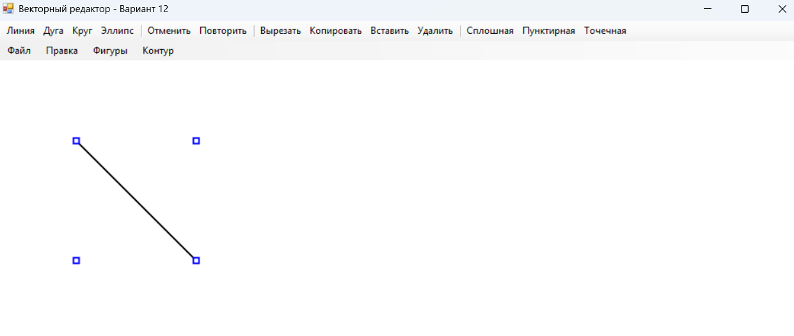
Рис. 2
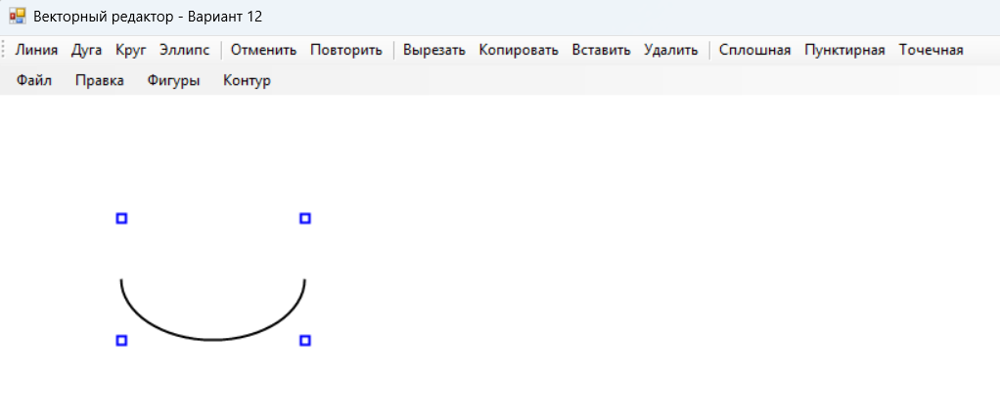
Рис. 3
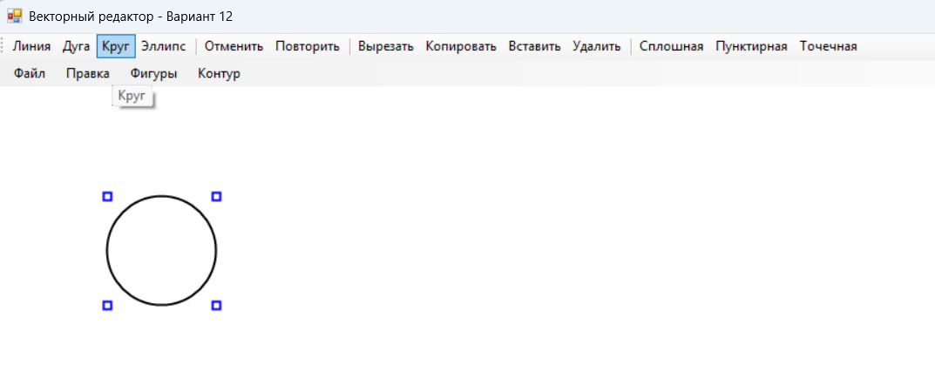
Рис. 4
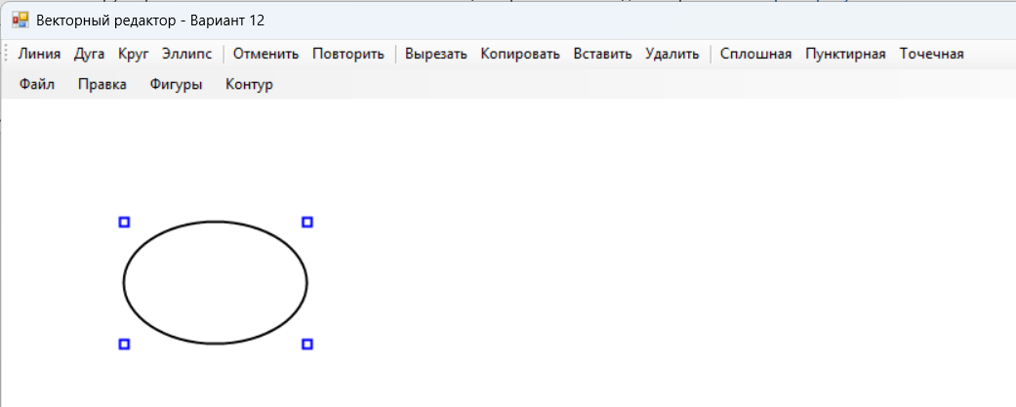
Рис.5
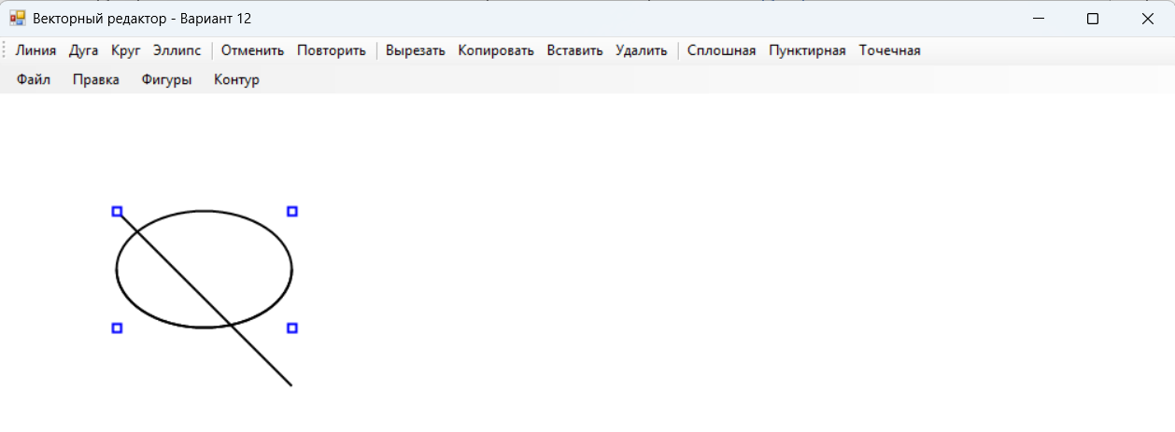
Рис. 6
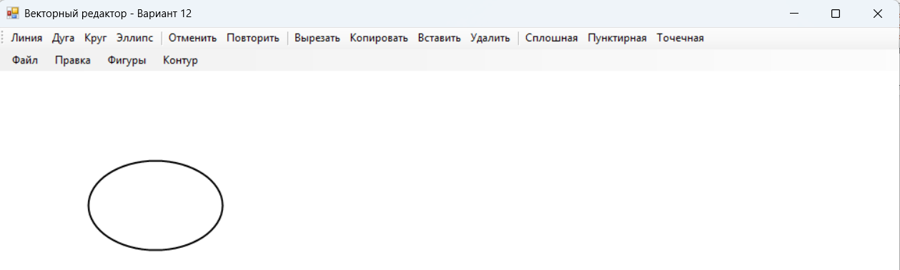
Рис. 7
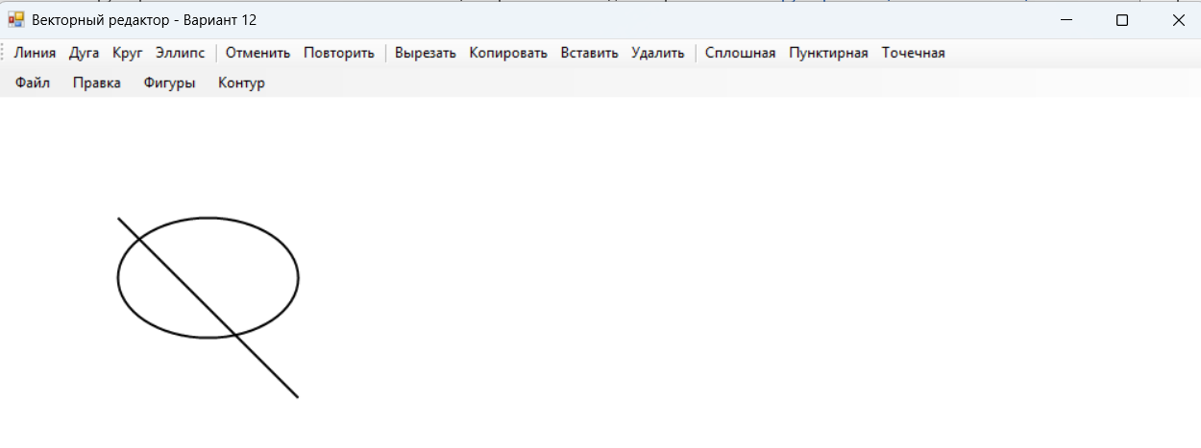
Рис. 8
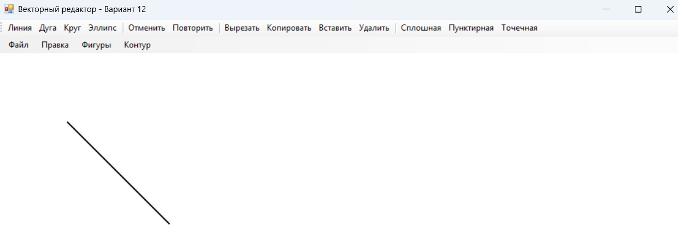
Рис. 9
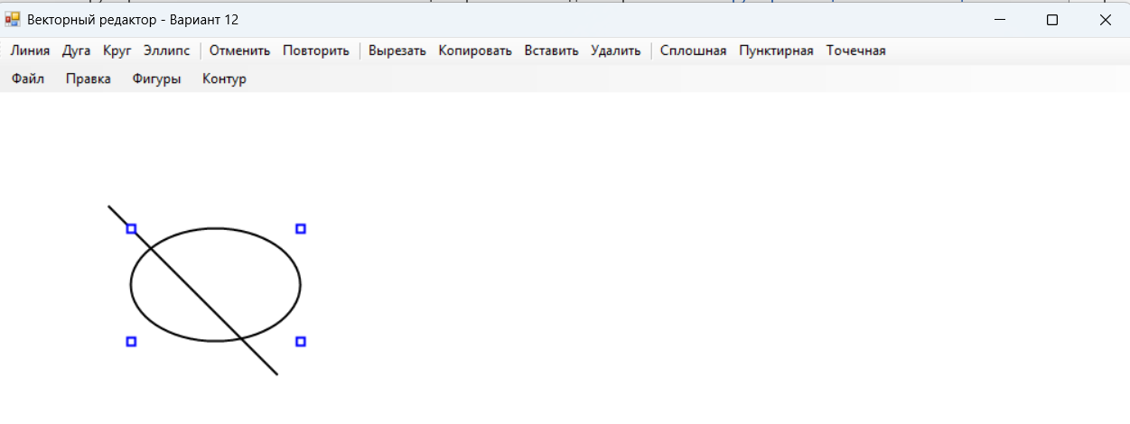
Рис. 10
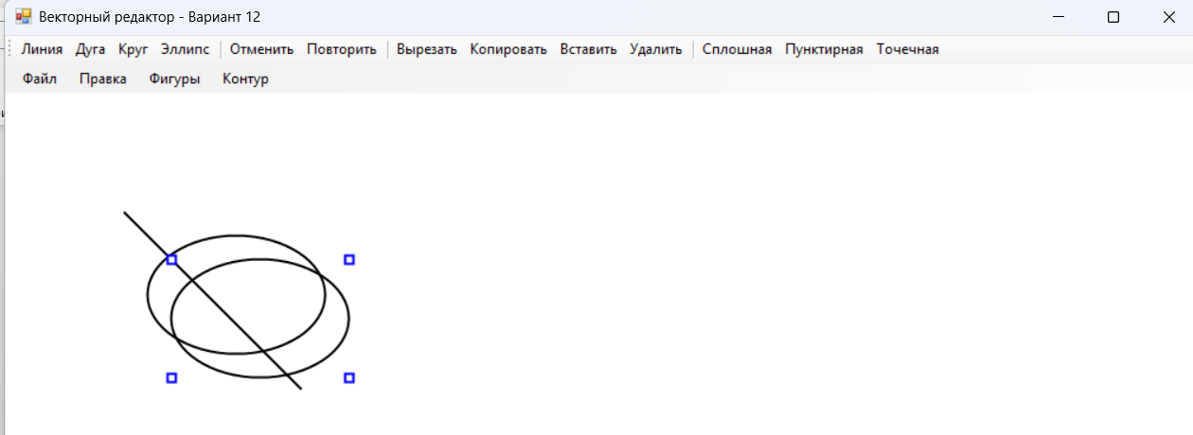
Рис. 11
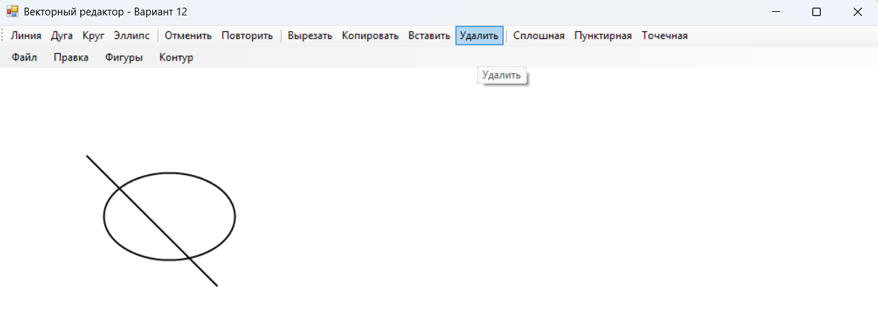
Рис. 12
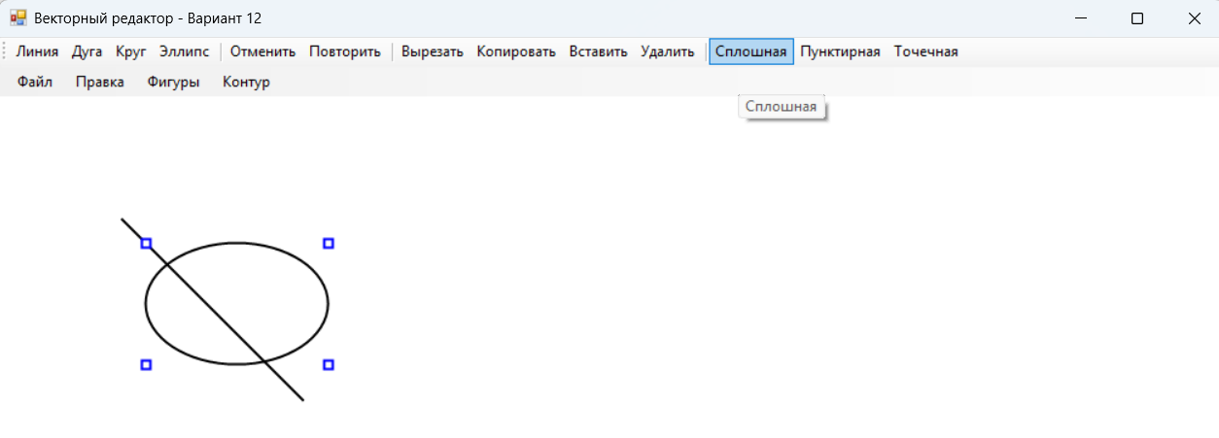
Рис. 13
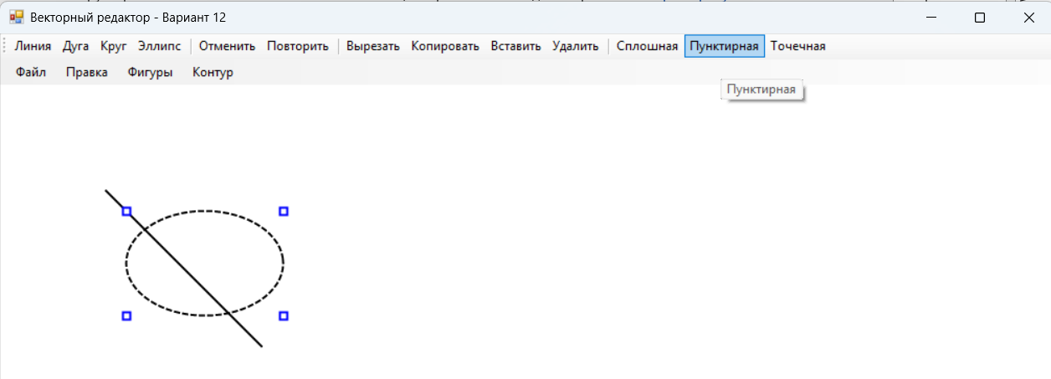
Рис. 14
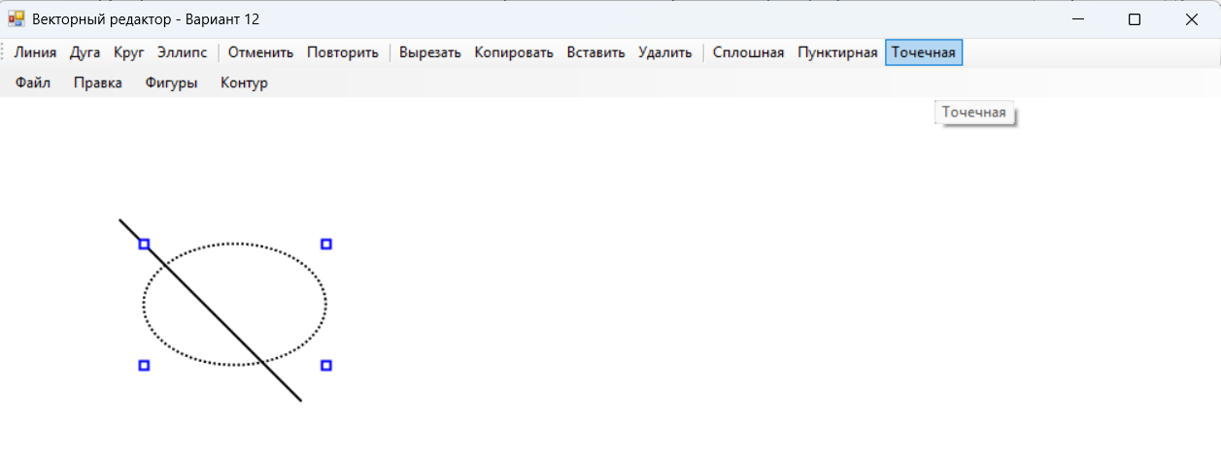
Рис. 15
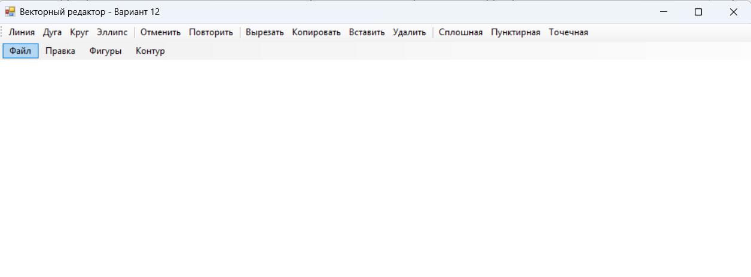
Рис. 16
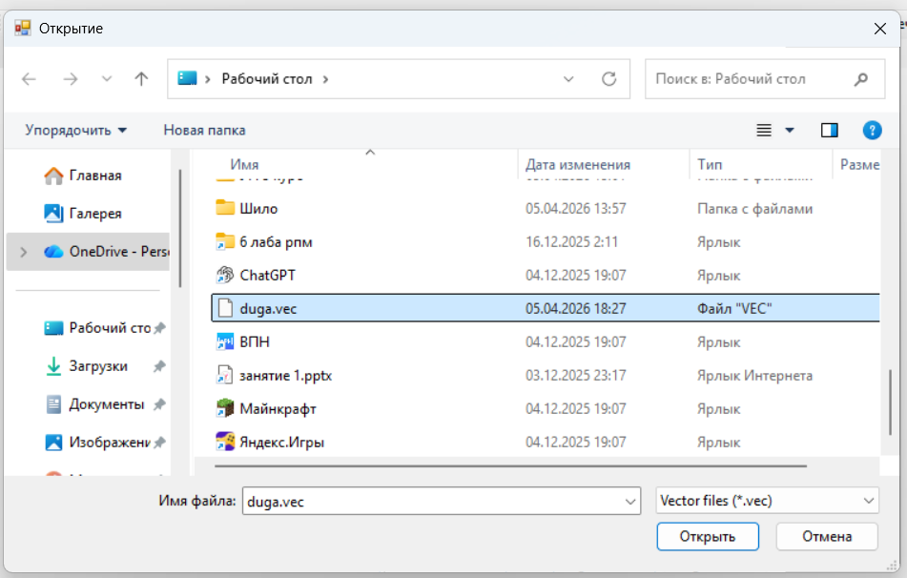
Рис. 17
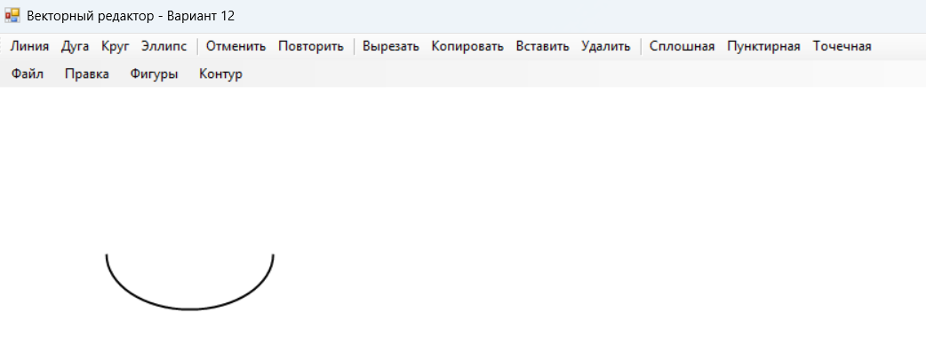
Рис. 18
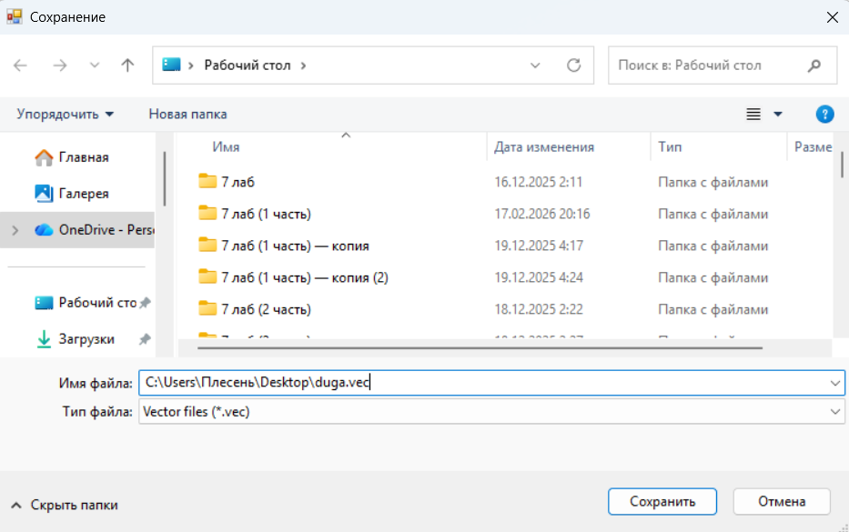
Рис. 19
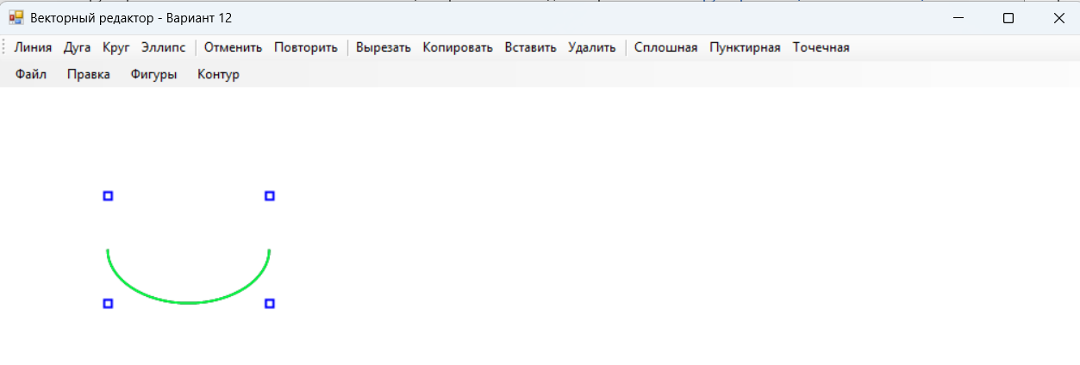
Рис. 20
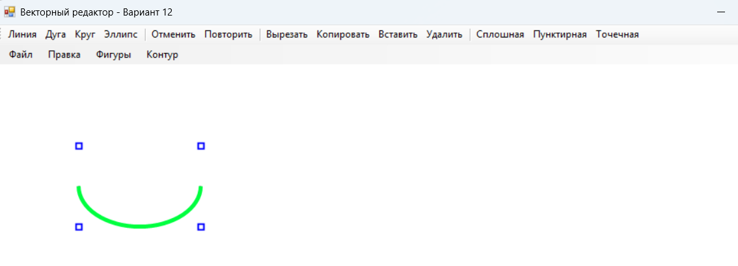
Рис. 21

